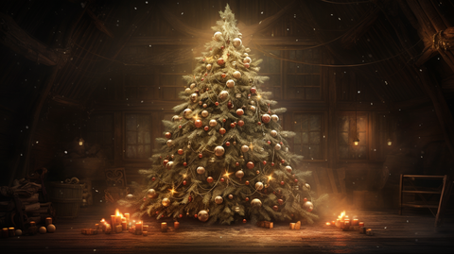
Kuo kvepia Šv. Kalėdos?
Kalėdos, Kristaus Gimimas, viena svarbiausių krikščionybės švenčių. Daugumos Bažnyčių švenčiama gruodžio 25 d. Kalėdų pagrindas – evangelinis pasakojimas apie Jėzaus Kristaus gimimą iš Švč. Mergelės Marijos. Pradedama švęsti nuo išvakarių – Kūčių, kuriomis baigiamas prieškalėdinis krikščionių pasninkas (adventas). Bažnyčiose Kalėdų šventėms įrengiama prakartėlė, jos puošiamos eglutėmis. Katalikų Bažnyčioje Kalėdoms yra skirtos trejos Mišios: vidurnaktį – Jėzaus Kristaus Gimimo (prieš jas pašventinama prakartėlė), auštant – Piemenėlių, arba Bernelių, bei Kalėdų dienos Mišios; per Mišias ir po jų giedamos Kalėdų giesmės, per Mišias skaitomi atitinkami skaitiniai, ištraukos iš Biblijos apie Mesijo, Dievo Sūnaus, atėjimą ir įsikūnijimą. Liturginių drabužių spalva balta.
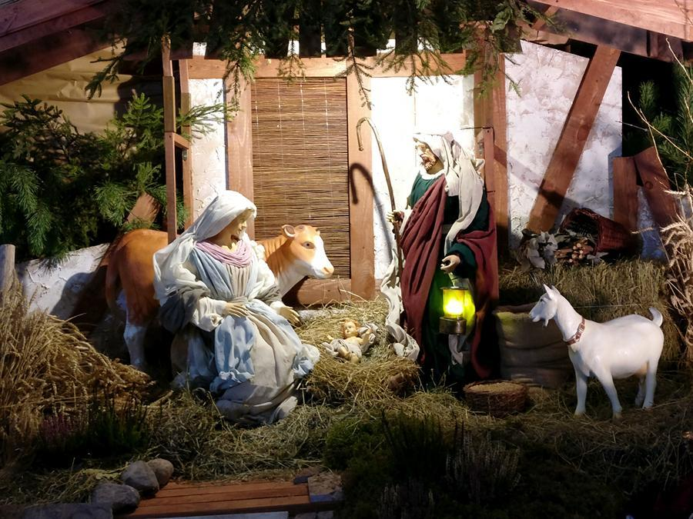

Jėzaus Kristaus Gimimo šventė pirmą kartą paminėta 354 Dionizo Filokalo raštuose; čia teigiama, kad gruodžio 25 po saulėgrįžos švenčiama Nenugalimosios Saulės (lot. Sol Invicta) šventė; tai diena, kai Betliejuje gimė Jėzus Kristus. Manoma, kad ankstyvojoje krikščionybėje buvo siekiama saulėgrįžos šventę pakeisti Jėzaus Kristaus Šviesos (pagal Jn 8, 12) švente. Kitais duomenimis, imperatorius Konstantinas 321 Nenugalimosios Saulės dieną paskelbė Viešpaties diena-sekmadieniu; ilgainiui kasmetis Nenugalimosios Saulės minėjimas tapo kasmečiu Viešpaties Gimimo minėjimu.

Smilkalai
Tris karaliai Kasparas, Merkelis ir Baltazaras, „astrologai“ iš Rytų šalies, kaip jie vadinami Evangelijoje pagal Matą, atnešė Kūdikėliui Jėzui šias dovanas: aukso – kaip karaliui, smilkalų – kaip Dievui, miros – kaip mirtingam žmogui. Jie įteikė savo brangenybes ir pagarbino Jėzų kaip užgimusį Karalių.
Ir šiandien smilkalai naudojami katalikų bažnyčiose per šv. Mišias kaip iš kvapiųjų dervų išgaunama smilkstanti medžiaga. Kunigas Klausas Nicklas aiškina: „Šiandien smilkalai simbolizuoja aukštyn kylančią maldą. Kaip smilkalų dūmai, taip ir maldos kyla į Dangų.“
Kvapiosios dervos, naudojamos smilkyti, kainuojančios itin brangiai. „Juk trys karaliai buvo karališkųjų rūmų atstovai ir pagarbino Jėzų Kristų, Karalių Karalių, – tęsia kun. K. Nicklas. – O šv. Mišios savo eiga taip pat prilygsta karališkai ceremonijai.“
Dėl šios priežasties smilkalų skleidžiamas kvapas labai sietinas su karališkais papročiais. „Prieš gatve praeinant karaliui pirmiausia ji būdavo pasmilkoma“, – pasakoja K. Nicklas. Jis pats per šv. Mišias labiausiai mėgsta naudoti smilkalus „Pontifikal“ ir aromatą „Caspar“, pavadintą vieno iš trijų „astrologų“ vardu. „Iš tiesų kiekvienam kunigui leidžiama pasirinkti, kokius ir kokio aromato smilkalus jis naudos“, – sako K. Nicklas.
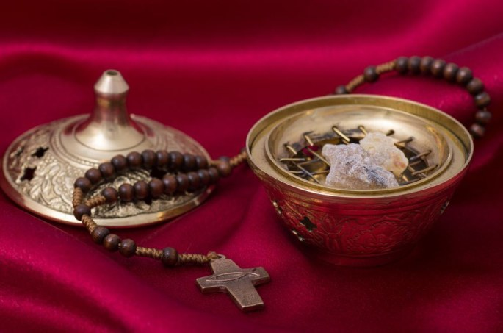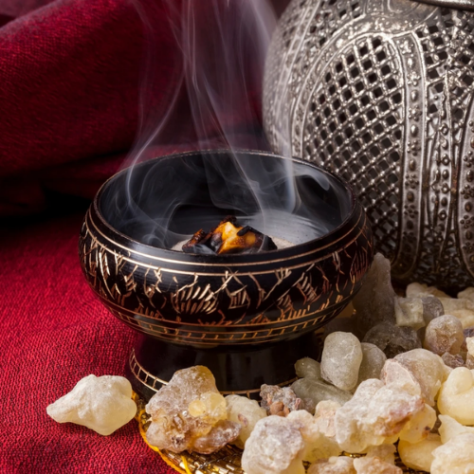

Mira
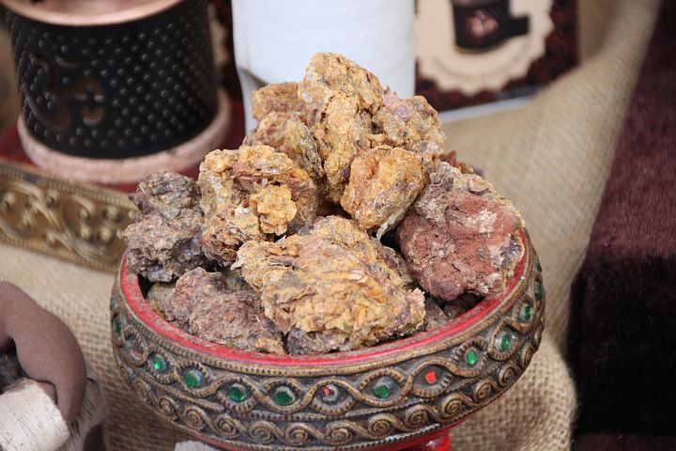
Mira yra aromatiniai sakai, išgaunami iš miramedžio. Apie mirą kalbama ir Senajame Testamente. Ji buvo sudedamoji švento aliejaus dalis, kurį Dievas liepė pagaminti Mozei ir juo įtrinti visus pamaldoms skirtus daiktus.
Miramedis – tai mažas spygliuotas medelis arba didelis krūmas, užaugantis iki dviejų metrų aukščio, su besilupančia žieve. Jis paplitęs Saudo Arabijoje, Jemene, Somalyje, Etiopijoje ir Kenijoje. Jo žievėje gausu įskilimų ir plyšių, pro kuriuos savaime arba, jei reikia – įpjovus, skiriasi gelsvai baltas tąsus skystis. Karštame ore jis stingsta, tamsėja ir sustingsta į „ašaras“, kurios yra surenkamos. Tai ir yra miros derva, paprastai rausvai rudos arba rausvai geltonos, primenančios gintarą, spalvos, aromatingo kvapo ir kartaus bei aitraus skonio.

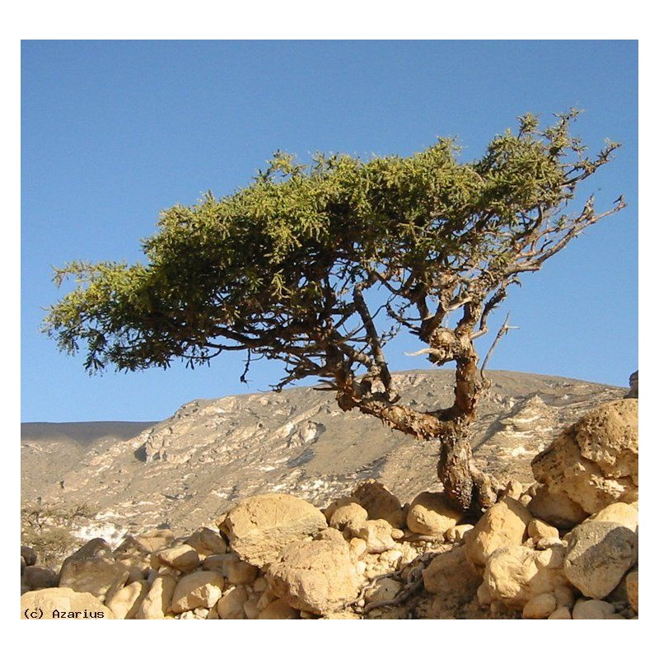

Visas Senasis pasaulis žinojo miros dervos gydomąsias galias. Egipte ją naudojo balzamuojant mirusius. Tačiau ji buvo garsi ir savo gebėjimais išgydyti žaizdas, nuraminti sunkų kosulį ir sustabdyti odos senėjimą. Lig šiol teigiama, kad miros aromatas mažina emocinę įtampą, padeda atsikratyti depresijos, nemigos, todėl yra skirtas minčių ir sielos apsivalymui, organizmo atsipalaidavimui. Viduriniuosiuose Rytuose mira vis dar naudojama tradicinėje medicinoje. Ja tvarstomos lūžusios galūnės, sakų dedama ant skaudamo ar sugedusio danties. Mira naudojama peršalimui ar karščiavimui gydyti, virškinimui gerinti.
Miros derva susideda iš maždaug 50 proc. sakų, apie 15 proc. eterinio aliejaus, 35 proc. dervos ir šiek tiek priemaišų. Chemiškai ištyrinėta dervos sudėtis paaiškina jos gydomąsias savybes. Taigi, išminčių dovanojama mira buvo skirta Kristui kaip žmogui, nes buvo skirta gydyti ir prižiūrėti jo žmogiškąjį kūną.
Miros vertė anais laikais prilygo auksui. Ir vėliau daugiau nei tūkstantį metų ši prekė buvo kone brangiausia pasaulyje. Ja prekiavę arabų pirkliai buvo tarp turtingiausių to meto žmonių žemėje. Šais laikais, kai dervos jau yra pasiekiamos kiekvienam norinčiajam, daugėja ir smilkymo namuose mėgėjų. Užburiantis miros kvapas pakylėja sielą ir suteikia mistiškų pojūčių.

Apelsinais ir gvazdikėliais
(receptas)
Ingredientai:
• Apelsinai - 4 vnt;
• Cukrus - 600 g;
• Vanduo - 300 ml;
• Juodasis šokoladas - 200 g;
• Cinamono lazdelė;
• Gvazdikėliai – 3 vnt.

Eiga
- Apelsinus supjaustome 5 mm storio griežinėliais.
- Puode užviriname vandenį, sudedame apelsinų griežinėlius ir verdame 3-4 min. (dings apelsinų žievelės kartumas). Vandenį nupilame ir apelsinus šiek tiek nuspaudžiame.
- Tuomet puode įkaitiname 300 ml vandens su cukrumi, verdame, kol cukrus ištirps. Sudedame apelsinų griežinėlius, cinamoną, gvazdikėlius ir verdame apie 1 - 1,5 val. Virimo laikas priklauso nuo žievelės storio. Apelsinai bus paruošti, kai žievelės bus beveik skaidrios.
- Apelsinų griežinėlius išimame iš sirupo, nuvarviname sirupo likučius ir sudedame ant kepimo popieriumi išklotos skardos. Apelsinus padžioviname iki 110 laipsnių įkaitintoje orkaitėje apie 20 min. Išėmę iš orkaitės, atvėsiname.
- Šokoladą ištirpiname ant garų. Kiekvieną apelsino griežinėlį įmerkiame į šokoladą, padedame ant kepimo popieriaus ir paliekame, kol šokoladas sustings.

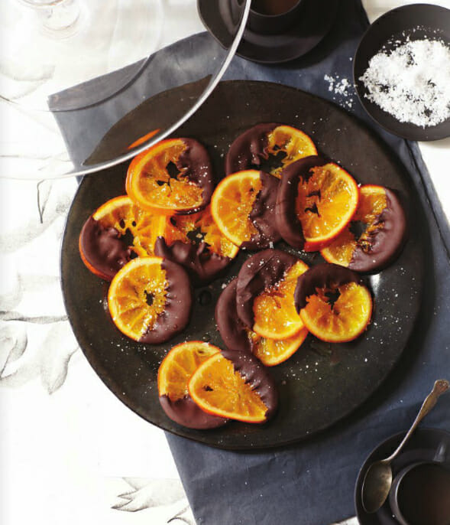

Kalėdiniais sausainiais...
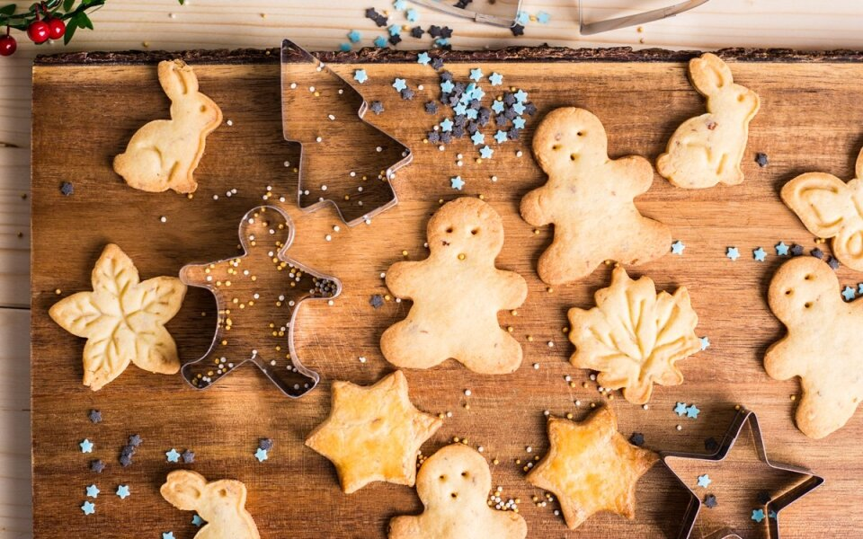
INGREDIENTAI:
340 gramų | miltų (gali reikėti truputį daugiau)
120 gramų | sviesto
130 gramų | medaus
100 gramų | rudojo cukraus (arba paprasto, žr. patarimus)
1 vienetas | kiaušinių
2 šaukštai | citrinų sulčių (nebūtina, bet labai tinka)
1 šaukštelis | kepimo miltelių (naudojau Santa Maria)
2 šaukšteliai | prieskonių meduoliams (naudojau Santa Maria, jei neturite - žr. patarimus)
1 žiupsnelis | druskos
GLAJUI:
200 gramų | cukraus pudros
1 vienetas | kiaušinių baltymų (nuo s ar m dydžio kiaušinio)
1 šaukštas | citrinų sulčių (arba žiupsnelio citrinų rūgšties)

PARUOŠIMO BŪDAS:
1. Į nedidelį puodą sudėkite sviestą, medų, cukrų ir žiupsnelį druskos. Nuolat maišydami kaitinkite virš nedidelės ugnies iki kol masė bus vienalytė ir neliks cukraus grūdelių (tai labai svarbu, bet ir nekaitinkite per ilgai, nes turėsite griliažą). Kaitinama masė gali labai lengvai burbuliuoti, bet smarkiai virti jai neleiskite.
2. Kai cukrus visiškai ištirps, nuimkite nuo ugnies ir palikite atvėsti 20-30 min. Atvėsusi karamelė turėtų būti šilta liesti (būtinai), bet jokiu būdu ne deginanti (kad nesutrauktų kiaušinio). Įmaišykite citrinų sultis.
3. Į dubenį suberkite miltus, kepimo miltelius ir prieskonius meduoliams. Išmaišykite. Įmuškite kiaušinį, lengvai pamaišykite su miltais. Sukrėskite karamelį sirupą, lengvai išmaišykite šaukštu, o tada rankomis gerai išminkykite tešlą. Ji turėtų būti minkšta, gali būti šiek tiek lipni. Jei atrodo labai lipni, įdėkite dar truputį miltų, o jei kietoka - įdėkite šiek tiek grietinės (arba pieno).
4. Išminkytą tešlą suspauskite į kamuolį, tada šiek tiek paplokštinkite į storą diską (taip šals tolygiau). Suvyniokite į maistinę plėvelę ir bent 2 valandas (o dar geriau - per naktį) palaikykite šaldytuve.
5. Įkaitinkite orkaitę iki 180 C laipsnių (kaitinimas viršus + apačia, be vėjelio).
6. Imkite po gabalėlį tešlos ir ant miltuoto paviršiaus plonai iškočiokite iki 2 - 3 mm storio. Kai/jei kočiojant tešla ima lipti prie kočėlo ar stalviršio, ją pabarstykite trupučiu miltų, apverskite ir vėl kočiokite. Ir taip vis apverskite pabarstydami trupučiu miltų iki iškočiosite norimo storio lakštą. Iš tešlos išpjaustykite arba su formelėmis išspauskite sausainius. Tuo metu nenaudojamą tešlą ir likučius apipjausčius laikykite šaldytuve (taip sausainiai keps taisyklingesnių formų).
7. Sausainius dėkite į kepimo popieriumi išklotą skardą palikdami nedidelius tarpelius. Kepkite iki 180 laipsnių C įkaitintoje orkaitės viduryje apie 7 - 12 min. Kepamus sausainius prižiūrėkite - kai tik krašteliai ims rusvėti, traukite iš orkaitės, net jei atrodo minkštoki (sutvirtės vėsdami).
8. Glajui į dubenį dėkite kiaušinio baltymą, cukraus pudrą ir citrinų sultis (arba rūgštelę). Mediniu šaukštu arba mažu greičiu elektriniu plaktuvu išsukite iki glajus taps vientisas. Jis turėtų būti tirštas, glotnus, toks kuriuo galėtumėte formuoti raštus. Jei atrodo per skystas, įdėkite dar šiek tiek cukraus pudros, o jei per tirštas - įmaišykite mažutį šlakelį vandens.
10. Aš glajų dedu į konditerinį maišelį su labai plonu antgaliu (2 dydžio) ir piešiu raštus. Jei maišelio neturite, galite nukirpti kamputį šaldymo maišeliui arba piešti ant sausainių teptuku.
11. Kai glajus visiškai sutvirtėja, sausainius sudedu į sandarią dėžutę. Šalia dar galima įdėti obuolį (padės sausainiams neišdžiūti ir suteiks daugiau aromato). Taip sausainius galite laikyti 2-3 savaites.
Kalėdine eglute...
Greičiausiai ir dabar niekas negalėtų tiksliai pasakyti, kaip ir kur gimė paprotys puošti Kalėdų eglutę, tačiau manoma, jog tai tolimų pagoniškų papročių atspindys. Senovės Egipte, dar prieš Kristaus gimimą, trumpiausią metų dieną namus puošdavo žaliomis palmių šakelėmis, simbolizuojančiomis gyvybės pergalę prieš mirtį. Romėnai pasimerkdavo nulaužtą lauro šakelę. Druidų žyniai, švęsdami trumpiausią metų dieną, kabindavo auksinius obuolius ant ąžuolo šakų. Šiandien kalėdinės eglės puošimas turi krikščioniškas šaknis. Šventajame rašte minima, kad Libano kedras dėl savo didingumo grožio laikomas nemirtingumo simboliu. Mūsų kraštuose kedras neauga, jį pakeičia spygliuotis – eglė.
XVI a. viduryje rašytiniuose šaltiniuose Vokietijoje, Elzaso krašte, buvo užfiksuotas paprotys ant stalo statyti mažą eglutę, papuoštą obuoliais ir saldumynais. Minimas pasakojimas, jog Martynas Liuteris, norėdamas parodyti vaikams kaip žvaigždės mirkčioja, papuošė mažą eglutę žvakutėmis. Šis paprotys išplito ne tik visoje Vokietijoje, bet pasiekė ir kitus kraštus.
Britai – artimi vokiečių kaimynai, taip pat pamėgo švenčių metu puošti eglutę, tačiau Britanijoje buvo puošiama tiek eglučių, kiek būdavo šeimos narių. Eglučių puošybai naudoti tiek vokiečių išrasti blizgučiai, tiek puošta savaip: sidabriniais siūlais, karoliukais. Jaunos damos praleisdavo valandų valandas karpydamos snaiges. 1880–aisiais prasidėjo estetinio judėjimo banga, padariusi įtaką ir eglės puošybai. Ant jos buvo kraunama tiek, kiek sugebėta sutalpinti. Nuo XIX a. pabaigos buvo itin populiaru eglės viršūnių puošybai naudoti šalies vėliavas. Karo metu daugelyje šalių egles vėl puošė rankų darbo kuklūs, bet skoningi žaislai. Po 1918 m. dėl eksporto ir licenzijų problemos Vokietija savo žaislų rinką užleido Kinijai ir JAV. 1960 m. eglės įgauna modernią formą, tačiau jau kitame dešimtmetyje žmones aplanko nostalgija: grįžtama prie blizgučių, stiklinių papuošalų. Nuo 1990 metų populiarėja eglės puošimas pagal vieną temą. Kiekvienos tautos kalėdinis medelis turėjo savų ypatumų: lenkai eglutes puošdavo paukščių atvaizdais ir žvaigždutėmis; švedai – šiaudinėmis figūrėlėmis; danai – varpeliais, snaigėmis ir širdutėmis; čekai ir slovakai – ornamentais, pagamintais iš dažytų kiaušinių lukštų; ukrainiečiai – namus dabindavo sėkmę nešančiu voru ir voratinkliais.
Papročių tyrinėtojo Juozo Kudirkos pastebėjimu, Lietuvoje Kalėdų eglutė pirmą kartą minėta 1853 m., Antanas Baranauskas papuoštą eglę matęs Vainute (Šilutės r.). Paprotys puošti eglutę Lietuvoje atėjo per dvarų ir bažnyčių kultūrą, įsigalėjo rengiant eglutės šventes rusiškose mokyklose. Rusiškose mokyklose pirmosios Kalėdų eglutės buvo papuoštos laukiant 1897–ųjų (Salake, Ukmergėje, Skaudvilėje). Tarpukario žiniasklaidoje vienas svarbiausių Kalėdų simboliu – eglutė vadintas eglele, eglaite. Lietuvininkams, gyvenantiems Rytprūsiuose, toks „eglutės uždegimo paprotys“ dar buvęs svetimas, jau nekalbant apie tuos kaimus, kuriuose žmonės apskritai nieko nebuvo girdėję. Mažojoje Lietuvoje – daugiausiai sąsajų su vokiečiais turėjusiame krašte, vyravo evangelikų liuteronų religija. „Lietuvos aide“ rašyta, jog „senesnieji šio krašto gyventojai naujoviškų medžių visiškai nepakenčia, o jaunieji, norėdami įvesti eglučių puošimo paprotį, turi kovoti su senaisiais“. Išimtys dažniausiai atsirasdavo į šeimą atėjus žentui ar marčiai. Trečio ir ketvirto dešimtmečių sandūroje eglutes puošė jau beveik visa Lietuva.
Visgi, buvo matyti, jog šis paprotys per gana trumpą laiką įsitvirtino žmonių sąmonėje ir palaipsniui atsirado tiesioginis eglutės tapatinimas su Kalėdomis. Iš mokyklų Kalėdų eglutė atkeliavo į miestiečių, o vėliau ir į kaimo gyventojų namus. Valdžios atstovai, susirūpinę masiškai pradėtomis kirsti eglutėmis, ėmė taikyti apribojimus ir draudimus. Šis eglučių kirtimo klausimas sukėlė nemažai diskusijų, žmonių nuomonės išsiskyrė į palaikančius ir prieštaraujančius šiai, dar pakankami neseniai atsiradusiai, naujovei. Tuometinė miestų inteligentija iš pradžių gana stipriai priešinosi šiam naujam papročiui, laikydami jį vokišku: „kokie bebūtų papročiai, tačiau jeigu jie yra visuomenei kenksmingi, mūsų visų pilietinė pareiga tuos papročius iš mūsų tautos išmesti“. Visos šios kalbos šiek tiek sumažino eglutės populiarumą. Kaip alternatyva ir šios problemos sprendimo būdas – siūlyta įsigyti dirbtines eglutes. Greta to, skatintas ir eglučių atsodinimas: „šio papročio atminimui įgyvendinsime naują paprotį ar net šventę – medžių sodinimo“. Ypač skaudžiai dėl Kalėdų eglučių draudimo sureagavo motinos, turinčios vaikų. Nors ir suvokdamos, jog tai „nelietuviškas paprotys – bet jis miesto lietuvių šeimose jau labai prigijo“.
Eglė – kaip amžinos gyvybės simbolis lietuvių kultūroje, buvo gerbiamas ir anksčiau, todėl galėjo išstumti iki tol buvusią savotišką „eglutę“ – rugių pėdą, kuris statytas po Kūčių stalu arba garbingiausioje namo vietoje – krikštasuolėje. Iš pradžių eglutės buvo statomos nedidelės – 0,5 metro aukščio. Eglutės pasirodymas skatino naujos tautodailės šakos atsiradimą - papuošalų darymą. Vienas populiariausių eglutės puošimo būdų – šiaudinukai. Pirmaisiais dešimtmečiais lietuviai savo eglutes puošdavo obuoliukais, kabindavo saldainius, sausainius, karpydavo spalvotus popierėlius, kurdavo šiaudinius narvelius. J. Kudirka mini, jog puošimui dar buvo naudojami tešliniai kepiniai ir karpiniai. Iš prėskučių (kūčiukų) tešlos lipdydavo ir kepdavo figūrinius sausainius – paukščiukus, arkliukus, lėles, voveraites, avinukus, ožiukus, mėnulius, žvaigždes, gėlytes. Trečio dešimtmečio pradžioje eglutes imta apibarstyti vatos gniužulėliais, o to paties dešimtmečio pabaigoje paplito ir pirktiniai eglučių papuošalai. Dar vėliau puošta dirbtiniais bananais ir apelsinais bei šokoladiniais saldainiais. „Už uždarų durų suaugę ir jaunimas puošę eglaitę ir tik viską parengę, įsileisdavo ir mus, vaikus“.

